Podklady k samostudiu z důvodu uzavření základních škol na dobu od 25. 5. – 5.6. 2020 – 1.C
1.6. – Den dětí

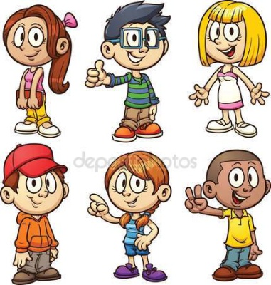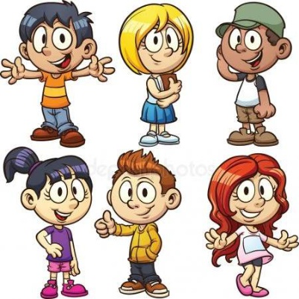
Milé děti, začíná další období učení na dálku. Někteří z vás už přijdou opět do školy. Ostatní se do třídy vrátí až po letních prázdninách. Ale určitě všichni si oslavíte váš svátek 1.6. Je to svátek všech dětí na celém světě. Můžete si udělat s rodiči oslavu, upéct nějakou dobrotu a společně se vydat na výlet …… třeba do Mělníka, kde se vlévá řeka Vltava do řeky Labe. Budete o tomto městě číst ve Slabikáři na str. 96 .

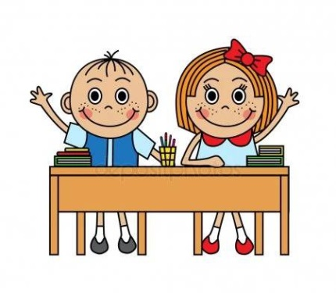
Prosím rodiče, aby naskenovali nebo nafotili níže uvedené stránky učebnic a sešitů
a do neděle 24.5. mi je zaslali na google učebnu (popřípadě mailem) ke kontrole.
Slabikář str. 81, 87
Pracovní sešit ke Slabikáři str. 49
Písanka 4. díl str. 8
Matematika str. 19, přepsané a vypočítané příklady na linkovaném papíře 18/3 ofotit a také poslat
Prvouka pracovní sešit str. 48
Můžete opět poslat na fotografii i nějaký obrázek nebo výrobek.
V případě potřeby se na mě rodiče mohou obrátit prostřednictvím mailové adresy nebo telefonu.
Kurz třídy 1.C v google učebně je pod kódem: i6vc5o6
Český jazyk a literatura – učitel: Mgr. Kateřina Zímová kontakt: Katerina.Zimova@zshajeslany.cz
Slabikář str. 90 - 99
Děti se v tomto období učí číst měkké slabiky bě, pě, vě, mě.
Na str. 90 je povídání o štice, na str. 92 je článek a obrázky o vývoji motýla, děti se mohou naučit básničku o běláskovi.
Na str. 91 – obrázkové čtení o ovoci.
Na str. 93 je čtení na téma zahrada a na str. 94 o pěnkavě, všechny tyto strany souvisí s učivem Prvouky - příroda.
Str. 96 je věnována cestování – Mělník.
Str. 97 a 98 jsou věnované přírodě. Na str. 99 opět budou děti cestovat, tentokrát po hradech .

Pracovní sešit ke slabikáři str. 50 – 53 (procvičování čtení měkkých hlásek a slabik).
Najdeme zde článek o dětech (1.6. Den dětí ), o kočce domácí, matematický úkol spojený s doplňováním slov do vět a práce s plánkem cesty (turistika ).

Pokračujeme v četbě vlastní knížky společně s rodiči, časopisů a poslouchání audionahrávek.
Toto období je zaměřené na přírodu a cestování .
Písanka 4. díl str. 17 – 26. Na těchto stránkách se děti učí správně psát nad slovy háčky (ď, ť, ň, dě, tě, ně).
Je velice důležité, aby háčky psaly stejně jako u vzorových předepsaných písmen.
Také nácvik psaní měkkých a tvrdých slabik je náročnější: di – dy, ti – ty, ni –ny.
Stále dbáme na sebekontrolu: žák si po sobě čte, co napsal, popřípadě doplní čárky, háčky, tečky a znaménko za větou.
Anglický jazyk – Mgr. Stanislava Hejduková kontakt: Stanislava.Hejdukova@zshajeslany.cz
Zazpívej si písničku. Zopakuj si členy rodiny.
https://www.youtube.com/watch?v=NVEzzzia8Yo

Anglický jazyk – Bc. Lucie Fricová kontakt: Lucie.Fricova@zshajeslany.cz
Zazpívej si písničku. Zopakuj si členy rodiny.
https://www.youtube.com/watch?v=NVEzzzia8Yo

Matematika – učitel: Mgr. Kateřina Zímová kontakt: Katerina.Zimova@zshajeslany.cz
Str. 20 - 25, cvičení 21/6, 24/4 – děti příklady přepíší na linkovaný papír a vypočítají, dodržují úpravu ve sloupečcích a píší správné tvary číslic.
Pokračujeme v odčítání s přechodem přes desítku.
Je důležité opět znázornění a rozklad čísla, odčítání k desítce a pak od deseti: 14 – 5 …….. 14 – 4 – 1 .
V sešitě je vložena číselná osa, používáme pro lepší názornost při řešení příkladů. Pomůže nám také počítadlo a drobné předměty: fazole, knoflíky, víčka…
Znázornění u slovních úloh v tomto případě doporučuji.
Str. 21 cv. 2 – děti učíme sčítat odspodu. Nejprve píšeme jednotky a pak desítku.
Připomínáme pojem jednotky a desítky.
Str. 21 cv. 5 – procvičování záměny sčítanců.

Nezapomínáme, že odpověď u slovní úlohy je věta, začátek píšeme s velkým písmenem, na konci tečku.

Geometrie str. 20:
Rýsujeme dobře ořezanou tužkou a dbáme na to, aby při rýsování pravítko neujíždělo a přímé čáry byly co nejpřesněji narýsované podle pravítka - přesné rýsování přímých čar (přímky) a spojování bodů.

Náš svět – učitel: Mgr. Kateřina Zímová kontakt: Katerina.Zimova@zshajeslany.cz
Pracovní sešit a učebnice str. 50 - 52
Pokračujeme v tématu Lidské tělo – tentokrát zaměřeno na nemoc, úraz, lékaře, zdravou životosprávu a třídění odpadu (ekologie).
Hudební výchova – učitel: Mgr. Kateřina Zímová kontakt: Katerina.Zimova@zshajeslany.cz
Děti se mohou naučit novou písničku Pekla vdolky z bílé mouky.
Na Den dětí si určitě společně upečete na oslavu nějakou dobrotu .
https://www.youtube.com/watch?v=Lad2uky0X2M

Výtvarná výchova – učitel: Mgr. Kateřina Zímová kontakt: Katerina.Zimova@zshajeslany.cz
Děti si nakreslí nebo namalují postavu v pohybu – jak si hrajeme, sportujeme, pracujeme na zahrádce, cestujeme…..
(Prvouka str. 48 nebo 52 – připomenout si, jaké části má mít lidská postava na obrázku a jak vypadají.)

Pracovní výchova – učitel: Mgr. Kateřina Zímová kontakt: Katerina.Zimova@zshajeslany.cz
Pomáháme při práci na zahrádce, pečujeme o pokojové rostliny. (Slabikář str. 93 )

Tělesná výchova – učitel: Mgr. Kateřina Zímová kontakt: Katerina.Zimova@zshajeslany.cz
Turistika, cestování:
Určitě si společně uděláte nějaký výlet na Den dětí , například výlet do Mělníka, soutok řek (Slabikář str. 96).

Pozdravuje vás Kubíček a posílá něco ze své knížky .
Básničky se můžete naučit zpaměti.
Rozloučíme se s květnem a přivítáme červen.
